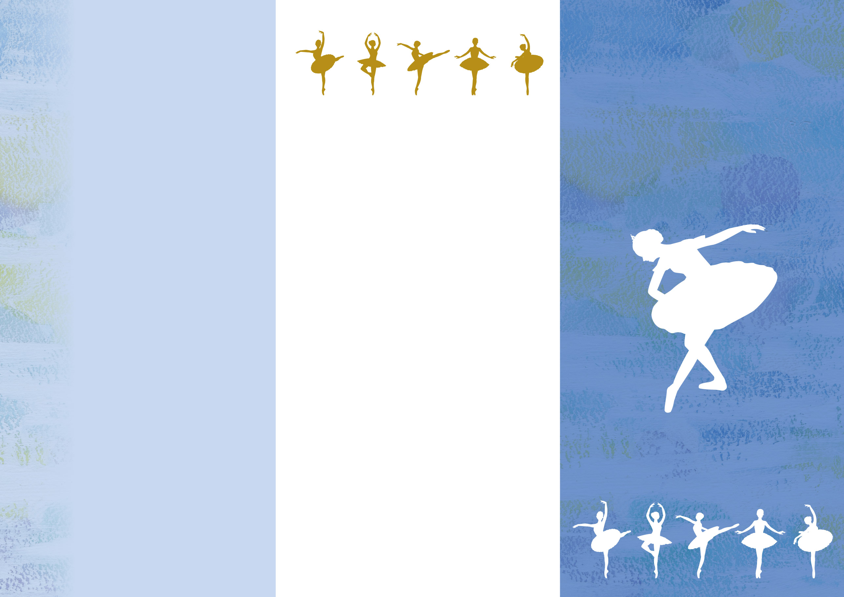

成増バレエスタジオ

教 室 案 内

レッスン風景

発表会

スタジオ設備の写真

2009年 板橋区文化センターにてクラスを開講

2010年 現在のスタジオに移転し、

　本格的なスタジオとして活動開始

2011年 東京芸術会館小ホールにて第1回お勉強会を開催

2013年 東京芸術会館小ホールにて第1回発表会を開催

2014年 WBAバレエコンコンペティションに生徒が入賞

2015年 東京芸術会館大ホールにて第2回発表会を開催

成増バレエスタジオの歩み

成増バレエスタジオでは随時、

見学・体験レッスンを受け付けております。

実際のレッスンに参加できますので、

親子で、お友達同士で、お気軽にいらしてください。

見学・体験レッスンは

事前にお電話かメールで予約が必要です。

TEL.00-0000-0000

E-mail:narimasu-ballet@ballet-p.com

〒000-0000 ◯◯◯◯◯◯◯◯◯0-00

（最寄り駅　◯◯◯駅より徒歩◯分）

成増バレエスタジオ

TEL03-3957-0000

E-mail:narimasu-ballet@ballet-p.com

ホームページhttp://ballet-p.com/

スタジオ見学・体験レッスンのご案内

プティ　　　：3才から年長さんまで

エンゼル　　：経験者の年長さん

ジュニアD　：小学1年生、未経験の小学生

ジュニアC　：小学1年～3年生

ジュニアB　：小学4年～6年生

ジュニアA　：中高生

大人クラス　：大人の女性クラス

クラス紹介

レッスンスケジュール

|  |  |  |  |  |  |  |  |
| --- | --- | --- | --- | --- | --- | --- | --- |
|  | 月 | 火 | 水 | 木 | 金 | 土 | 日 |
| 幼児〜小学生 |  |  | 00：00  〜  00：00 |  |  | 00：00  〜  00：00 | 00：00  〜  00：00 |
| 中学生〜大学生 |  | 00：00  〜  00：00 |  | 00：00  〜00：00 |  | 00：00  〜  00：00 |  |
| 大　人 |  | 00：00  〜  00：00 |  | 00：00  〜00：00 |  | 00：00  〜  00：00 |  |
| 大人入門 |  | 00：00  〜00：00 |  | 00：00  〜00：00 |  | 00：00  〜  00：00 |  |

　成増バレエスタジオは、1クラス8人までの少人数制で、生徒さんお一人お一人にバレエの基礎からしっかりと指導しています。

　バレエ未経験のお子様、初心者の方、前にバレエを習われたことがあり、レッスンをふたたびはじめようとお考えの方も歓迎いたします。

　当スタジオは、生徒さんそれぞれの長所を伸ばし、楽しくバレエを続けていっていただける環境作りを心がけております。少しでも多くの方に、自身の身体を使って表現する素晴らしい芸術であるバレエを広めていきたいと考えております。

ご 挨 拶

主宰教師　後藤　裕子

プロフィール

3歳から○○○○○バレエ研究所にてクラシックバレエをはじめる。

フランス、カンヌの○○○○○○○○○○○○に留学。3年後帰国。

2006年　成増バレエスタジオを

スタートさせる。

2011年　第１回発表会開催（□□□□□ホール・出演生徒00人）、以後年に一度、発表会開催（2013年春、第4回発表会開催予定）

・レッスン着、シューズ、レッスン用品は

　スクール指定のものは特にありません。

　お問い合わせいただければご案内いたします。

・発表会、勉強会は基本的には

　1年毎に交互で開催いたします。

・コンクールの参加は、教師が参加を認めた場合のみ

　出場できます。

・教師の舞台公演参加によりレッスンがお休みになることが

　ありますが、その場合は、事前に連絡し代替え日での

　レッスンになります。

・第5週目がある場合は、その週のレッスンはお休みです。

・祝・祭日、年末年始はレッスンはお休みです。

・発表会、勉強会の前に特別レッスンの時間の追加が

　あります。

入会金・・・・・・・12,000円

月謝（60分クラス）

週1回・・・・・・・ 8,000円

週2回・・・・・・・12,000円

週3回・・・・・・・16,000円

レッスンチケット・・27,500円

（10回券、大人クラスのみ）

入会についてのご案内